**Travailler par compétence : mobiliser des savoir faire :**

1- La consigne, l’objectif

2- Les personnages à choisir

3- Les données à votre disposition

Que penser des efforts déjà effectués en matière de réduction des GES ?

Vous préparerez une réponse par groupes de 3

Chaque groupe doit adopter un point de vue correspondant à l’un des personnages ci-dessous

Les réponses doivent prendre appui sur les données chiffrées distribuées

Née en 1939, l’ancien Premier Ministre de Norvège, **Me Gro Harlem Brundtland** a rédigé la définition du développement durable dans son rapport « notre avenir à tous, en 1987

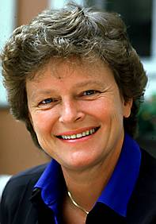

. 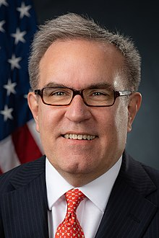

**Andrew Wheeler**, administrateur de l’agence pour l’environnement américaine nommé par D. trump, ancien lobbyiste des industries du charbon.

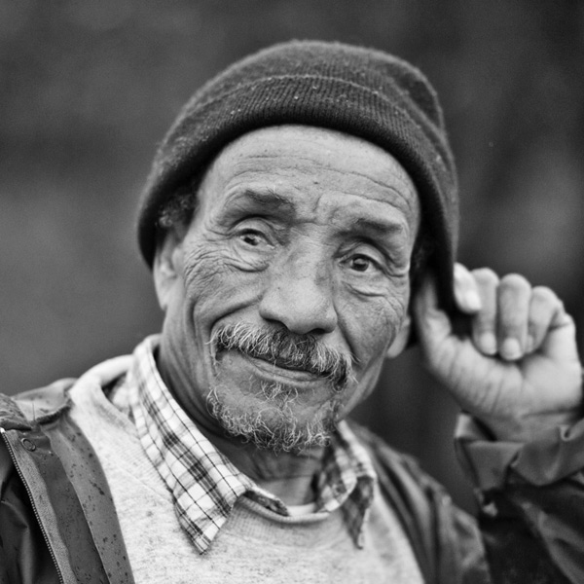

Pierre Rabhi (80 ans) personnalité médiatique contestée qui prône dans ses livres le retour à une sobriété heureuse, respectueuse de la terre et de ses ressources

**Nicolas Hulot**, né en [1955](https://fr.wikipedia.org/wiki/1955)  un [journaliste](https://fr.wikipedia.org/wiki/Journaliste),  [écrivain](https://fr.wikipedia.org/wiki/%C3%89crivain), [homme d'affaires](https://fr.wikipedia.org/wiki/Personnalit%C3%A9_du_monde_des_affaires) et [homme politique](https://fr.wikipedia.org/wiki/Personnalit%C3%A9_politique) [français](https://fr.wikipedia.org/wiki/France).

nommé [ministre d'État](https://fr.wikipedia.org/wiki/Ministre_d%27%C3%89tat_(France)), [ministre de la Transition écologique et solidaire](https://fr.wikipedia.org/wiki/Liste_des_ministres_fran%C3%A7ais_de_l%27%C3%89cologie), en 2017 il quitte le gouvernement quinze mois plus tard

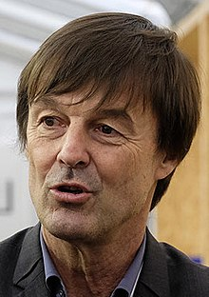

La publication des chiffres clefs du climat pour l’année 2018 (<http://www.statistiques.developpement-durable.gouv.fr/publications/p/2669/1072/chiffres-cles-climat-france-europe-monde.html>) donne accès aux informations suivantes

**Document 1**



**Document 2**

**Document 3**

|  |  |  |  |
| --- | --- | --- | --- |
| **Emissions de CO² en tonnes par habitant, en indices, base100 = France** | | | |
|  | **1 990** | **2014** | **2015** |
| Chine | 30 | 153 | 153 |
| UE à 28 | 137 | 131 | 133 |
| Etats-Unis | 296 | 325 | 316 |
| France | 100 | 100 | 100 |
| Afr. Sub-sahar. | 15 | 20 | 18 |
| Monde | 64 | 98 | 96 |
| Inde | 12 | 35 | 37 |
| Asie | 27 | 84 | 86 |